
Lectura: Festivales Tradicionales.
Festivales Tradicionales
Por Mariana Giménez Cobiella
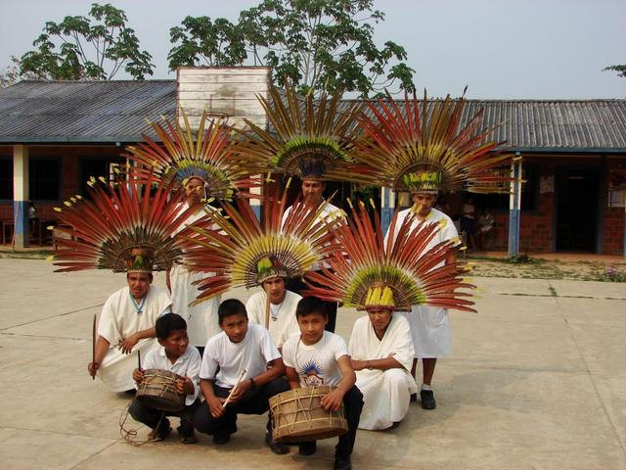
Aunque Bolivia es un país católico, subsisten otras creencias autóctonas. Se cree que Isla del Sol, en el lago Titicaca, es el lugar donde nació el Sol, y en ella se realiza una celebración con música. La música es muy importante en los festivales bolivianos, ocasiones en que se tocan zampoñas (fabricadas con caña de azúcar), tambores, maracas (consistentes en dos cascabeles hechos de calabazas disecadas, con semillas sueltas en su interior que suenan al agitarlas), e instrumentos de bronce.
Las viejas tradiciones indígenas se mezclan con lo español en fiestas y celebraciones que, como las procesiones, la Navidad o el carnaval, constituyen espectáculos de gran originalidad.
El Carnaval de Oruro es el único en el mundo por su sentido religioso. Nació a partir de la aparición de una milagrosa virgen en su socavón abandonado, los conocedores del milagro comenzaron a danzar en honor a esta santidad que fue denominada como Virgen del Socavón. Este festival empieza oficialmente con el "Primer Convite", que es el primer ensayo y promesa a la virgen de bailar por tres años.
El segundo convite afirma la promesa hecha en el primero y se caracteriza por la adecuada preparación de los conjuntos espirituales y artísticos. La entrada del Carnaval abre con más de 40 fraternidades de danzarines y cargamentos de platería; su riqueza en vestimenta y coreografía es considerada como una de las mejores del mundo. Cada danza tiene su significado, pero la llamada Diablada, que representa la lucha entre el bien y el mal, es la más antigua, fue creada en 1789, guardando su esencia y autenticidad hasta el momento. La coreografía es realizada en dos líneas representando los siete pecados capitales. Esta escenificación teatral es la lucha a muerte entre los seres infernales, el mal, las furias y el destierro de la discordia, de tal forma que se ve desfilar con detallados vestuarios al Arcángel Miguel, Lucifer, la diablesa, China Supay, Satanás y la corte de los diablos arrepentidos.
La danza de los Caporales se origina en la tradición cultural afroboliviana que ridiculiza al capataz negro de los esclavos de los Yungas. La danza llamada Morenada se baila a partir de una música que surgió durante la época de la colonia en la franja andina boliviana. En la máscara se refleja el hibridismo del hombre nativo, afro y blanco. La vestimenta para ejecutar esta danza, que representa la riqueza mineral de esta zona boliviana, pesa entre 25 y 30 kilos.
Tobas, es la danza de un grupo étnico situado en la cuenca del río Pilcomayo boliviano representando su actitud guerrera y de defensa ancestral. Estas y otras danzas como Llamerada, Sicuris, Incas Hijos del Sol, Negritos y Antawaras se caracterizan por el colorido, esmero en el diseño y confección de sus trajes.
La fiesta de San Pedro, a orillas del lago Titicaca, es el acontecimiento más importante para los indios bolivianos, y se celebra cada año con gran esplendor.Cada una de las comunidades trata de superar a las demás por la riqueza de las máscaras y de los atavíos.El elemento fundamental de estas fiestas es la danza, que dura días enteros hasta agotarse los bailarines. Más que de danzas, se trata de pantomimas que representan acontecimientos históricos, escenas de la vida cotidiana, dramas o invocaciones.La fiesta concluye con grandes libaciones de chicha, la bebida nacional obtenida de la fermentación del maíz.
Danzas: Entre las más conocidas sobresalen el bailecito, huaino, chapaqueada, con influencia hispánica, taquirari, y carnavalito. Los instrumentos característicos de las orquestas nativas son la quena, el pinquillo, las tarcas (grandes tubos de madera), la zampoña y el bombo. Instrumento típicamente indígena es el charango, pequeña guitarra hecha comúnmente con el caparazón del armadillo.


Elaborado por: Mariana Giménez Cobiella/ Redboliviada. com , el portal nacional de Bolivia.
http://www.redboliviana.com/elpais/folklore.asp

